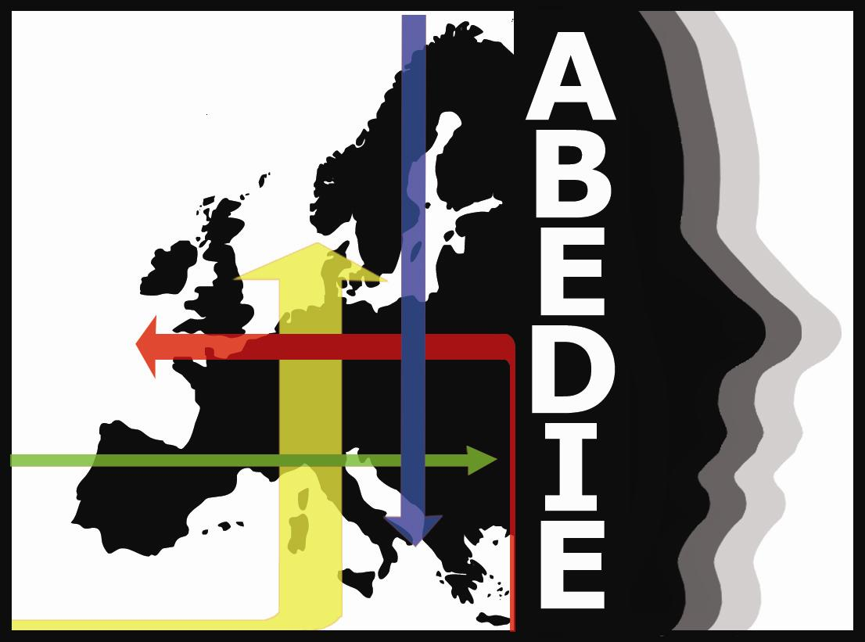 | 

CENTROS DE INTERNAMIENTO, EXTERNALIZACIÓN DE FRONTERAS: VULNERACIÓN DE DERECHOS EN LA U.E

9.00-9,30 Acreditación, acto de Bienvenida y Apertura del Acto Sra. Antonia MOYANO Presidenta de ABEDIE
9,30-11,30 MESA 1: Los centros de internamiento de extranjeros en Europa a debate. Los modelos de Italia, Alemania y Rumanía. Las consecuencias psicológicas en las personas migrantes.
Ponentes:
Sra. Gisela SEIDLER. Abogada especialista en derecho de asilo y derechos humanos de Munich Alemania.
Sra. Andrea MOCACU, Letrada. Asesora jurídica del Consejo Nacional Rumano para los Refugiados.
Sr. Lorenzo Trucco Presidente de la Asociación italiana ASGI de Estudios Jurídicos sobre la Inmigración.
Sr.Joseba ACHOTEGUI. Psiquiatra y profesor de la Universidad de Barcelona
Modera: Olga Hernández Presidenta de ACPE

11,30-12,00 PAUSA-CAFÉ

12-13 MESA 2: Las políticas comunitarias de expulsión. Los Tratados y Acuerdos comunitarios de readmisión. Acciones de las asociaciones contra dicha política.
Ponentes:
Raül ROMEVA, Eurodiputado español del partido Verde Europeo.
Rafael LARA Presidente de la Asociación Pro Derechos Humanos de Andalucía.
Peio AIERBE, responsable del Centro de Estudios y Documentación sobre el Racismo y la Xenofobia y director de la revista Mugak
Modera: Iñaki ALMÁNDOZ Vicepresidente de ABEDIE

13-14 COLOQUIO-DEBATE

14- 16 PAUSA COMIDA

16,00-17,30 MESA COLOQUIO: Las fronteras asesinas en Europa. El caso español de los centros de internamiento en Ceuta y Melilla. Movilizaciones y acciones dentro de Migreurop contra la política europea. PROYECCIÓN DE VIDEO SOBRE MELILLA.

Ponentes:
Sara PRESTIANNI. Coordinadora de Migreurop.
Jesús PALAZóN, activista de Derechos Humanos. Presidente de la Asociación Pro Derechos Humanos de la Infancia de Melilla.
Mikel ARAGUAS, Secretario General de Andalucía Acoge
Antonia MOYANO, Presidenta de ABEDIE.
Modera: Concha PAR, vocal de la asociación ABEDIE.
17,30-18,30 COLOQUIO ABIERTO

FECHA JORNADA
2 DE JULIO DE 2010
HORARIO
DE 9 A 18,30 HORAS
LUGAR
CASA DE LA CARITAT-PATI MANNING
Calle Montalegre Nº 9, Barcelona
INSCRIPCIóN
E-mail: acpe.jornadas@yahoo.es
Teléfono Sra Marta 93 319 86 49 / Fax 93 310 11 73
PRECIO Y FORMA DE PAGO
PRECIO: 5 euros por transferencia: 21003460112200178374

